Le logiciel documentaire de l’établissement :
BCDI

- La recherche thématique
Elle permet de rechercher des documents sur un thème donné.
Note le ou les mots clés de ta recherche dans ce champ.

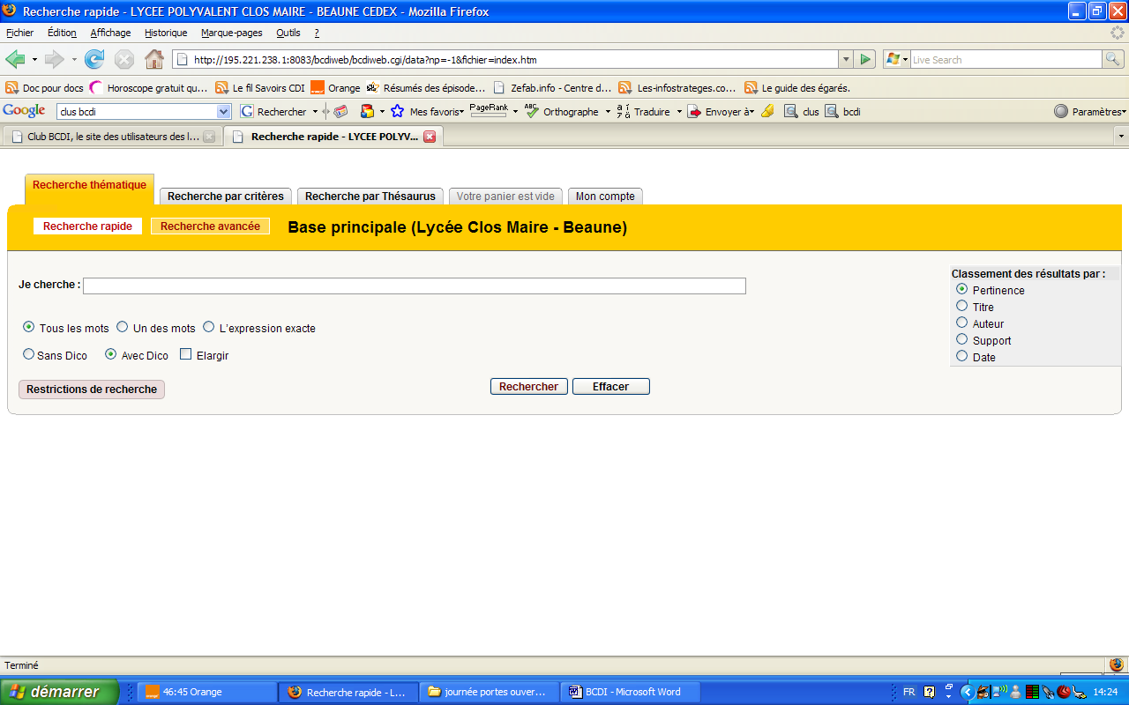
Clique sur les restrictions de recherche pour affiner ta recherche
Restrictions de recherche = choisir la nature des documents et leur support.

Indique ici la nature du document que tu recherches
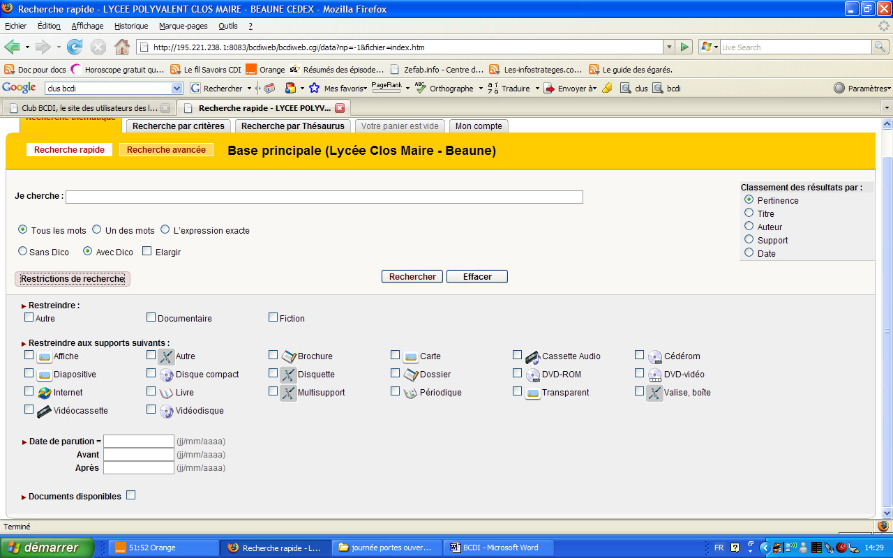
Indique ici les supports que tu recherches
Finalement lance la recherche en cliquant sur :

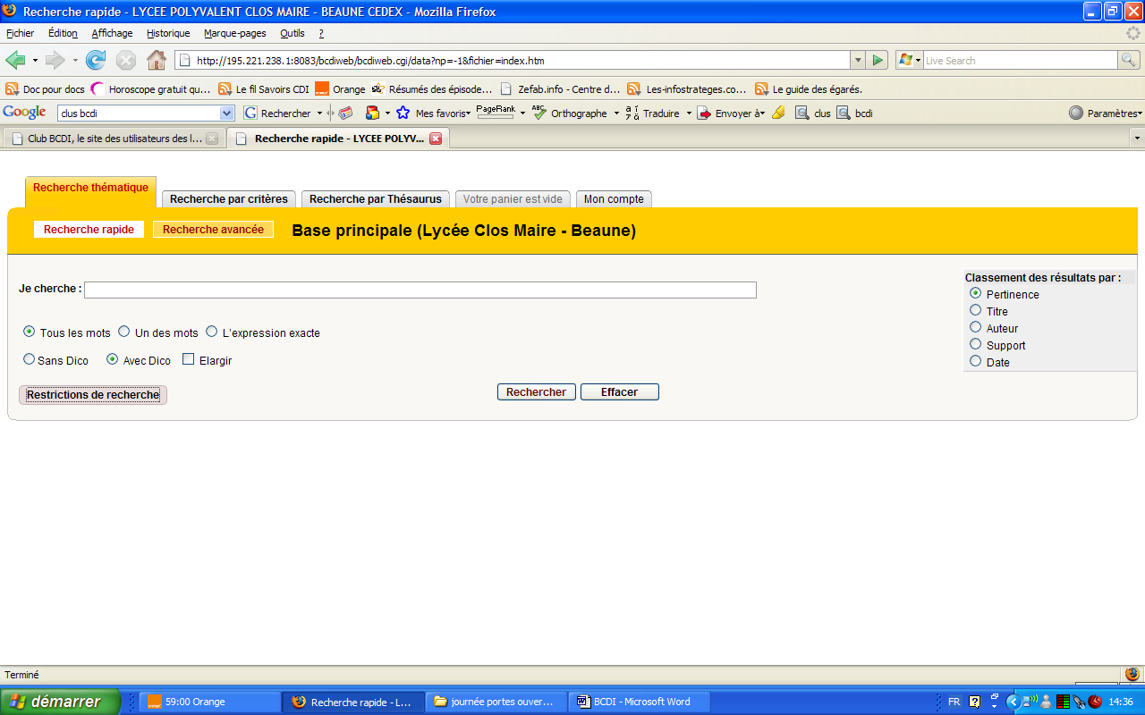

- La recherche par critères

Tu peux ici rechercher un document dont tu connais le titre, ou les œuvres dont tu connais l’auteur…

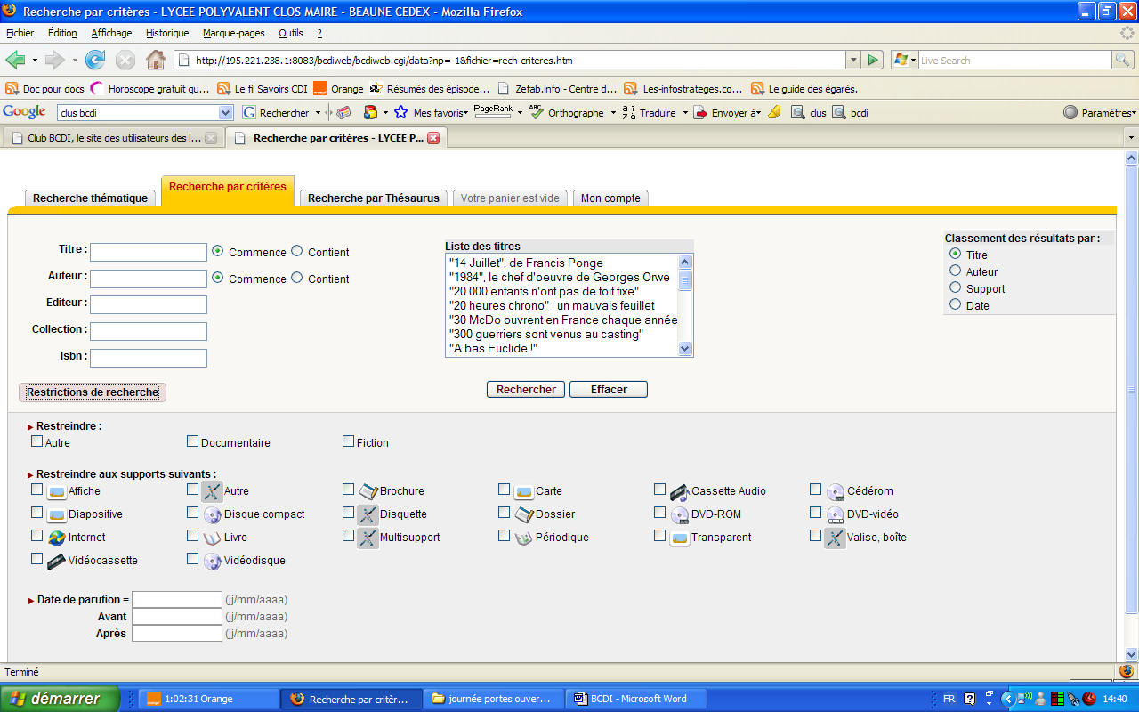
Tu peux ici aussi utiliser les restrictions de recherche. Il est possible de préciser la nature (documentaire ou fiction) et le support (livre ou périodique ou Internet) des documents recherchés

Lance la recherche en cliquant sur :

- La recherche par thésaurus

Thésaurus = Catalogue de mots en langage documentaire, appelés descripteurs, qui ont pour but de décrire le contenu des documents en évitant la polysémie.

Exemple : Langage naturel langage documentaire

Première guerre mondiale
La grande guerre
La guerre 14 guerre mondiale : 1914-1918
La guerre 14-18
1914-1918

Utilise d’abord la visualisation du Thésaurus pour connaître les mots présents dans le thésaurus.
Inscris ici ton sujet de recherche et lance la recherche
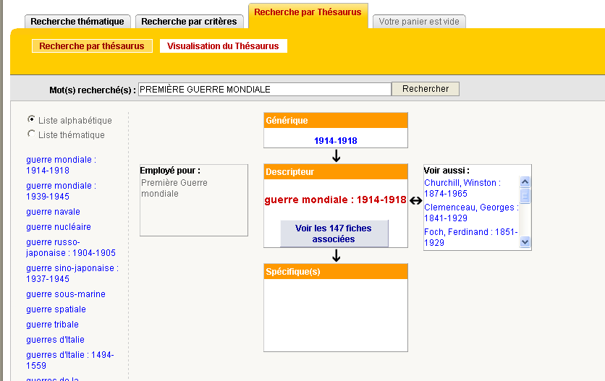
Les termes associés et les termes spécifiques donnent d’autres idées de recherche.
Le descripteur apparaît ici ainsi que le nombre de documents présents dans la base. Tu peux accéder directement aux fiches descriptives des documents en cliquant sur : Voir les fiches associées.
Pour continuer la recherche utilise l’onglet recherche par thésaurus.

Une fois que tu connais les descripteurs que tu veux rechercher; utilise la recherche par thésaurus :
Inscris le descripteur choisi dans le champ. Tu peux construire une équation de recherche plus précise en utilisant les opérateurs booléens ET OU SAUF.

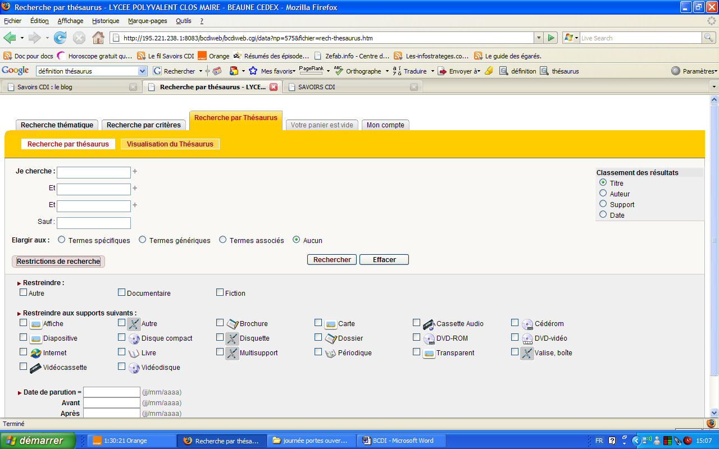
Tu peux préciser la nature (documentaire ou fiction) et le support du document recherché en utilisant les restrictions de recherche.

Tu peux maintenant lancer ta recherche en cliquant sur :

